Zoek de dierenriemtekens bij de sterrenbeelden.
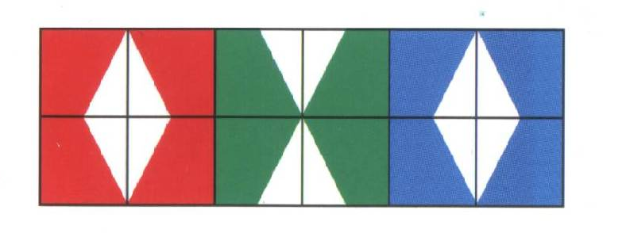
1   | 2   | 3   | 4   | 5   | 6  
7   | 8   | 9   | 10   | 11   | 12  

waterman | stier | schorpioen | kreeft | boogschutter | leeuw
ram | steenbok | weegschaal | vissen | tweelingen | maagd

